7. týden  16. - 20. října | Co mám zvládnout tento týden? | Jak se mi  dařilo?
ČESKÝ JAZYK  ČTENÍ A PSANÍ | Přečtu text a odpovím na zadané otázky.
 | Řadím slova podle abecedy.
 | Píši krátký příběh podle osnovy.
 | Čtu si tichým čtením ze své knížky.
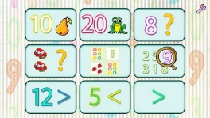  MATEMATIKA | Počítám do 25 – porovnávám, sčítám, odčítám.
 | Řeším sousedy a sčítací čtverce
PRVOUKA | Opíši si třídní pravidla do Deníku..
 | Objevuji a prozkoumávám část Prahy 8 Libeň.
ANGLICKÝ JAZYK | Pojmenuji věci ve třídě.
 | Ukážu na věci ve třídě.
MÁ VÝZVA
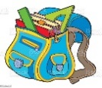  DOMÁCÍ  PŘÍPRAVA | Každý den napíšu dvě věty do Deníku. Každý den si chvíli čtu  a označím do Deníku. Připravím si objevitelský pytlík na čtvrteční výpravu, pomůžu s výběrem vhodného oblečení. Vypracuji (dobrovolné) úkoly z matematiky a českého jazyka.
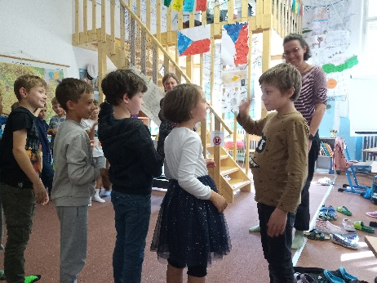
Milí rodiče a Objevitelé,
Děkuji Katce (mamince Josífka) za zařízení výletu a vánočního divadelního představení. Děkuji také všem, co již zaplatili domluvený třídní fond. Lze jej platit hotově i na třídní účet a lze platby rozdělit. Děti dostaly v pátek přihlášky do knihovny.
Prosím o vyplnění u dětí, kde chcete průkaz do knihovny vyhotovit.
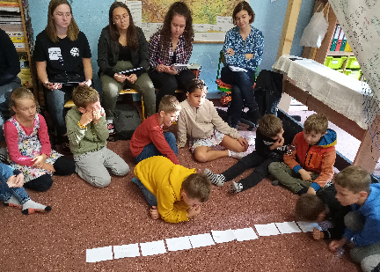
Do knihovny v Libni půjdeme 9. 11.
Od pondělí do konce týdne s námi ve třídě budou studentky Pedagogické fakulty UK v Praze na náslechu. Tématem celého týdnu bude část Prahy 8 Libeň. V centrech aktivit děti budou pracovat od pondělí do středy. Ve čtvrtek vyrazíme na objevitelskou výpravu do Libně. S sebou Deník, penál, batůžek a pytlík Objevitele, svačinu, pití a vhodné oblečení podle předpovědi počasí. Odchod v průběhu první hodiny, návrat v průběhu páté vyučovací hodiny. V pátek 20. 10. máme plavání. Pěkné podzimní dny přejí Lucka a Alice
Podpis dospěláka: Podpis Objevitele:

